
ΠΑΝΕΠΙΣΤΗΜΙΟ ΘΕΣΣΑΛΙΑΣ
ΣΧΟΛΗ ΘΕΤΙΚΩΝ ΕΠΙΣΤΗΜΩΝ
ΔΙΑΤΜΗΜΑΤΙΚΟ ΠΡΟΓΡΑΜΜΑ ΜΕΤΑΠΤΥΧΙΑΚΩΝ ΣΠΟΥΔΩΝ
ΠΛΗΡΟΦΟΡΙΚΗ ΚΑΙ ΥΠΟΛΟΓΙΣΤΙΚΗ ΒΙΟΪΑΤΡΙΚΗ
ΚΑΤΕΥΘΥΝΣΗ «ΠΛΗΡΟΦΟΡΙΚΗΣ ΜΕ ΕΦΑΡΜΟΓΕΣ ΣΤΗΝ ΑΣΦΑΛΕΙΑ, ΔΙΑΧΕΙΡΙΣΗ ΜΕΓΑΛΟΥ ΟΓΚΟΥ ΔΕΔΟΜΕΝΩΝ ΚΑΙ ΠΡΟΣΟΜΟΙΩΣΗ»

Μηχανές αναζήτησης

Βασίλειος Τζελεπόπουλος
vtzelepop@uth.gr

ΕΡΕΥΝΗΤΙΚΗ ΕΡΓΑΣΙΑ ΤΟΥ ΜΑΘΗΜΑΤΟΣ
«ΜΗΧΑΝΕΣ ΑΝΑΖΗΤΗΣΗΣ»

Συντονιστής και διδάσκων
Κωνσταντίνος Κολομβάτσος

Λαμία, Δεκέμβριος 2024

Περιεχόμενα
Περιεχόμενα 2
Περίληψη 5
Λέξεις κλειδιά: 5
Abstract 5
Key words: 5
Εισαγωγή 5
Οι πρωτοπόροι (1994- 1999) 7
WebCrawler (1994) 7
Ιστορικό 8
Χαρακτηριστικά και καινοτομίες 8
Άνοδος και πτώση 8
Η κληρονομιά της 8
Yahoo! Search (1994/2002) 9
Ιστορικό 9
Χαρακτηριστικά και καινοτομίες 9
Άνοδος και πτώση 10
Η κληρονομιά της 10
Lycos (1994) 10
Ιστορικό 11
Χαρακτηριστικά και καινοτομίες 11
Άνοδος και πτώση 11
Η κληρονομιά της 12
AltaVista (1995) 12
Ιστορικό 12
Χαρακτηριστικά και καινοτομίες 12
Άνοδος και πτώση 12
Η κληρονομιά της 13
Excite (1995) 13
Ιστορικό 13
Χαρακτηριστικά και καινοτομίες 14
Ask Jeeves (1996) 14
Ιστορικό 15
Χαρακτηριστικά και καινοτομίες 15
Άνοδος και πτώση 16
Η κληρονομιά της 16
Οι πρωτοπόροι: Συγκριτικοί πίνακες 16
Συγκριτικός πίνακας WebCrawler, Excite, Yahoo! 16
Συγκριτικός πίνακας Lycos, Alta Vista, Ask Jeeves 17
Στοχεύοντας στην ασφάλεια και την ιδιωτικότητα 17
DuckDuckGo (2008) 17
Ιστορικό 18
Χαρακτηριστικά και καινοτομίες 18
Η κληρονομιά της 18
Brave Search (2021) 18
Η κληρονομιά της 19
Ενναλλακτικές μηχανές αναζήτησης 20
Ecosia (2009) 20
Ιστορικό 20
Η κληρονομιά της 20
Openverse (πρώην CC Search) 21
Ιστορικό 21
Η κληρονομιά της 21
Διεθνής μηχανές αναζήτησης 22
Baidu 22
Baidu (2000) 22
Yandex (1997) 23
Sogou (https://www.sogou.com/) 23
Naver (https://www.naver.com/) 24
Βιβλιογραφία 24

Περίληψη
Η παρούσα εργασία αποτελεί μια συγκριτική αναφορά σε μηχανές αναζήτησης που έπαιξαν ρόλο στην εξέλιξη του κλάδου ως πρωτοπόροι, εστιάζουν στην προστασία της ιδιωτικότητας των χρηστών τους, μπορεί να διαθέτουν μια εναλλακτική διάσταση ή τέλος έχουν πρωτοκαθεδρία σε τοπικό επίπεδο.

Λέξεις κλειδιά:
Μηχανές αναζήτησης, καινοτομίες μηχανών αναζήτησης, ιδιωτικότητα, τοπικές μηχανές αναζήτησης

Abstract
This paper is a comparative report on search engines that have played a role in the evolution of the industry as pioneers, focus on protecting the privacy of their users, may have an alternative dimension or have local dominance.

Key words:
Search engines, search engine innovations, privacy, search engines localization

Εισαγωγή
Google: η πρώτη (και ίσως η μοναδική) μηχανή αναζήτησης που μαθαίνει κάποιος δεν αποτελεί μόνο αναπόσπαστο εργαλείο της καθημερινότητας όλων αλλά και ένας οργανισμός με τεράστια δύναμη επιρροής, μονοπωλιακή ενίοτε, σε όλες τις εκφάνσεις της ανθρώπινης δραστηριότητας. Ωστόσο μας είναι απαραίτητη όλο και περισσότερο, χρόνο με το χρόνο. Για παράδειγμα, το 2016 υποβάλλονταν περισσότερα από 63.000 ερωτήματα ανά δευτερόλεπτο (ή αλλιώς 3.780.000 ανά λεπτό) στη μηχανή αναζήτησης της Google (Search Engine Land, 2016), όταν για το έτος 2023 η ίδια μηχανή κατέγραψε 105.000 ερωτήματα ανά δευτερόλεπτο (ή αλλιώς 6.300.000 ανά λεπτό) (Statista, 2023).
Παρότι έχει την πρωτοκαθεδρία στις αναζητήσεις των χρηστών με μεγάλη απόσταση από τον δεύτερο ανταγωνιστή της (Bing) τόσο παγκόσμια (πίνακας 01),
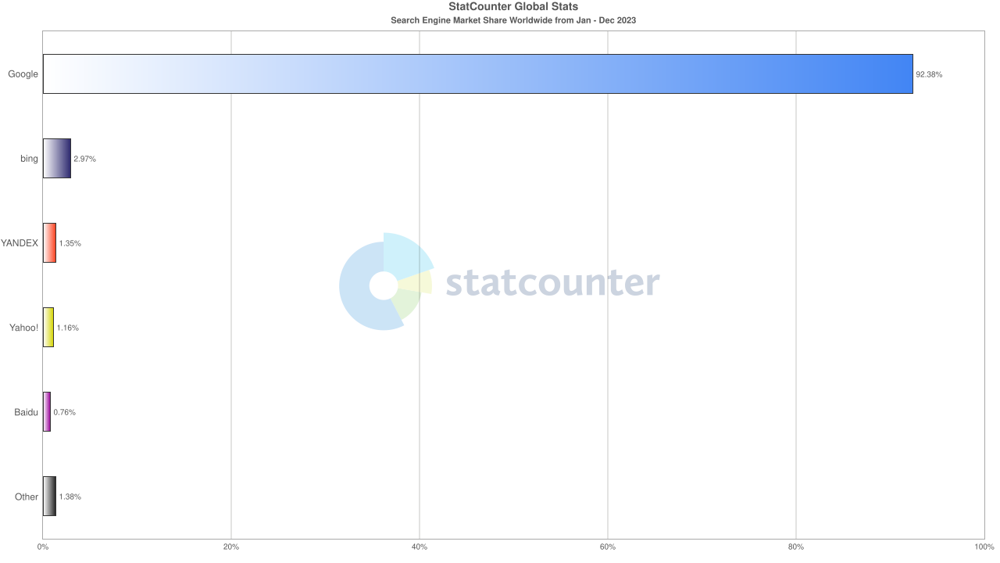
Πίνακας 01: Κατάταξη των μηχανών αναζήτησης παγκοσμίως για το 2023
Πηγή: statcounter.com

όσο και στη χώρα μας (πίνακας 02), η κατάσταση δεν ήταν πάντα έτσι και όπως είναι φυσικό δεν υπάρχει μόνο η Google στο παιχνίδι των μηχανών αναζήτησης.

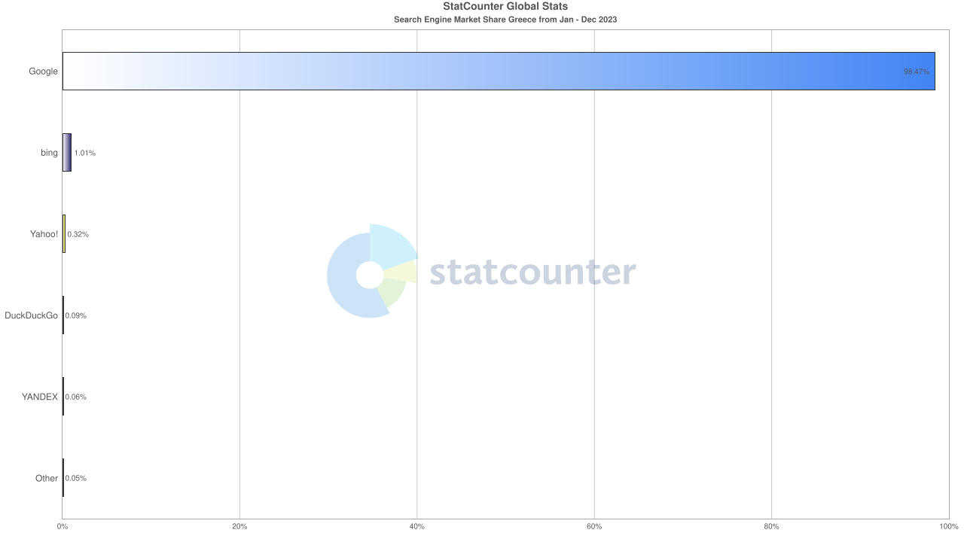
Πίνακας 02: Κατάταξη των μηχανών αναζήτησης για την Ελλάδα το 2023
Πηγή: statcounter.com

Στη συνέχεια θα εξετάσουμε συνοπτικά:

α. Τις πρώτες μηχανές αναζήτησης, με τα χαρακτηριστικά και τις καινοτομίες που έφεραν οι πρωτοπόροι του web search.
β. Τις μηχανές αναζήτησης που εστιάζουν στην ιδιωτικότητα του χρήστη.
γ. Μηχανές αναζήτησης που φέρνουν μια εναλλακτική διάσταση.
δ. Τις μηχανές αναζήτησης με τοπικό χαρακτήρα

Οι πρωτοπόροι (1994- 1999)

WebCrawler (1994)
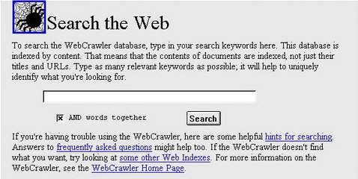

WebCrawler, η πρώτη μηχανή αναζήτησης, 1994
Πηγή: https://www.informit.com/articles/article.aspx?p=2181834

Ιστορικό
Δημιουργήθηκε από τον Brian Pinkerton, φοιτητή του πανεπιστημίου της Ουάσινγκτον και βρήκε στον αέρα τον Απρίλιο του 1994. Ξεκίνησε ως ένα ανεξάρτητο έργο, ωστόσο στην πορεία εξαγοράστηκε αρχικά από την America Online (AOL) το 1995, και στη συνέχεια από την Excite το 1997.

Χαρακτηριστικά και καινοτομίες
Η WebCrawler ήταν η πρώτη μηχανή αναζήτησης που διέθετε ευρετήριο ολόκληρων ιστοσελίδων επιτρέποντας στους χρήστες της να αναζητήσουν οποιαδήποτε λέξη μέσα σε αυτές. Όπως ήταν αναμενόμενο κερδίσε το ενδιαφέρον του κοινού από την έναρξη κιόλας της λειτουργίας της, γεγονός που την κατέστησε μια από τις περισσότερο επισκεπτόμενες σελίδες για το 1994. Σε αυτό έπαιξε ρόλο και το εύκολο για την εποχή περιβάλλον πλοήγησης που επέτρεπε στους χρήστες της να βρίσκουν εύκολα πληροφορία.

Άνοδος και πτώση
Οι συχνές αλλαγές ιδιοκτησίας δεν της επέτρεψαν να εστιάσει αποτελεσματικά στην εξέλιξη των καινοτομιών της, ενώ η απορρόφηση της από την Excite (βλ. παρακάτω) είχε ως αποτέλεσμα την απώλεια της αυτονομίας και του χαρακτήρα της και ο ανταγωνισμός από καλύτερες μηχανές αναζήτησης την άφησε πίσω.

Η κληρονομιά της
Η WebCrawler αποτέλει την πρώτη μηχανή που χρησιμοποίησε πλήρες ευρετήριο για τις ιστοσελίδες της (full-text indexing) και συντέλεσε κομβικά στη δημοφιλία των διαδικτυακών αναζητήσεων από τους απλούς χρήστες. Επίσης η μηχανή παρουσίαζε τα αποτελέσματά της κατά σειρά σχετικότητας, χρησιμοποιώντας μια απλή φόρμουλα που υπολόγιζε τη συχνότητα του όρου αναζήτησης στον τίτλο, τον υπότιτλο και το σώμα του κειμένου της ιστόσελίδας. Αυτή η μέθοδος έθεσε μια καλή προδιαγραφή για τις επόμενες μηχανές αναζήτησης να εμφανίζουν συναφή αποτελέσματα. Σήμερα λειτουργεί ως μετά-μηχανή αναζήτησης (meta-search engine), αντλώντας αποτελέσματα από άλλες πλατφόρμες όπως oι Google και Yahoo.

Yahoo! Search (1994/2002)
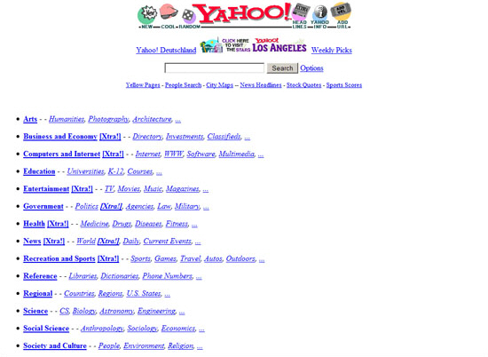
Μια αρχική εκδοχή του Yahoo! Directory το 1996
Πηγή: https://www.informit.com/articles/article.aspx?p=2181834

Ιστορικό
Η Yahoo! Directory δημιουργήθηκε το 1994 ως ευρετήριο (directory) από τους Jerry Yang και David Filo ενώ 8 χρόνια αργότερα μετασχηματίστηκε στη μηχανή αναζήτησης που γνωρίζουμε. Σήμερα ονομάζεται Yahoo Inc και ανήκει στον όμιλο της Verizon Media.

Χαρακτηριστικά και καινοτομίες
Η μηχανή ξεκίνησε ως ένα ευρετήριο ιστοτόπων χωρισμένο σε κατηγορίες όπου οι χρήστες μπορούσαν να αναζητήσουν πληροφορίες. Στην εποχή του είχε υπεροβολικά μεγάλη ποσότητα πληροφορίας με τη μορφή του “χρυσού οδηγού’, για να το φέρουμε στα καθ’ ημάς, ωστόσο σε πολλές περιπτώσεις η κατηγοριοποίηση και η ένταξη σε κατηγορίες ήταν χαοτική για κάποιον που αναζητούσε συγκεκριμένη πληροφορία. Η Yahoo μετεξελίχθηκε σε πλήρη μηχανή αναζήτησης το 2002, μετά την απόκτηση των ανταγωνιστριών Inktomi, Overture, και AltaVista που έδωσαν νέο αίμα στις δυνατότητες αναζήτησης που παρείχε.
Η εταιρεία προσπάθησε να διαφοροποιηθεί από τον ανταγωνισμό προσφέροντας κι άλλες υπηρεσίες εκτός από την αναζήτηση όπως ηλεκτρονικό ταχυδρομείο, προγνώσεις καιρού και χρηματιστηριακή ενημέρωση, δημιουργώντας αυτό που στη συνέχεια ονομάστηκε web portal (δικτυακή πύλη). Επίσης έκανε δημοφιλή τη μέθοδο διαφήμισης pay-per-click (PPC) που άλλαξε εντελώς το επιχειρηματικό μοντέλο της αναζήτησης.

Άνοδος και πτώση
Στις αρχές της δεκαετίας του 2000 και μέχρι το 2005 υπήρξε έντονος ανταγωνισμός μεταξύ Google, Yahoo, Altavista Ask Jeeves με κερδισμένη την πρώτη. Η ανωτερότητα των αλγορίθμων αναζήτησης της Google, η εισαγωγή του αλγόριθμου PageRank και ο απλός και λειτουργικός σχεδιασμός της προσέλκυσαν τους χρήστες της Yahoo να αλλάξουν “στρατόπεδο”. Επίσης αρκετά επιχειρηματικά βήματα αποδείχθηκαν στρατηγικώς λάθος, ενώ δεν κατάφερε να συμπλεύσει με τις απαιτήσεις των καιρών για γρήγορη εξέλιξη. To 2009 η Yahoo εκχώρησε την τεχνολογία αναζήτησής της στην Bing της Microsoft περιορίζοντας σημαντικά την ανεξαρτησία της.

Η κληρονομιά της
Η Yahoo! Search κυριάρχησε στις πρώτες μέρες του διαδικτύου παρέχοντας δομή και πρόσβαση σε μια σειρά υπηρεσιών απαραίτητων για την ανάπτυξη του ίντερνετ. Σήμερα υπάρχει ως “παιδί” της Bing και αποτελεί μέρος της δικτυακής πύλης του Yahoo.

Lycos (1994)

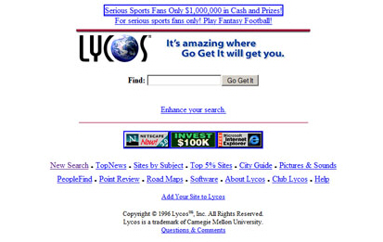
Η σελίδα της Lycos το 1996
Πηγή: https://www.informit.com/articles/article.aspx?p=2181834

Ιστορικό
H Lycos ξεκίνησε το 1994 από τον Michael Loren Mauldin ως ένα ερευνητικό έργο στο πανεπιστήμιο Carnegie Mellon. Στη συνέχεια εξελίχθηκε σε εταιρεία που εξαγοράστηκε αρκετές φορές στην ιστορία της (2000, 2004, 2010).

Χαρακτηριστικά και καινοτομίες
H μηχανή εμφάνιζε τα αποτελέσματά της βάση της συχνότητας των όρων αναζήτησης στις ιστοσελίδες και ήταν από τις πρώτες μηχανές που παρείχε αποτελέσματα βάση συνάφειας/ σχετικότητας. Στην αιχμή της πορείας της διέθετε ένα τεράστιο για την εποχή ευρετήριο ιστοσελίδων που αποτελούνταν από εκατομμύρια κείμενα. Ήταν η πρώτη μηχανή που μετασχηματίστηκε σε web portal προσφέροντας υπηρεσίες ηλεκτρονικού ταχυδρομείου, ενημέρωση και προτάσεις ψυχαγωγίας δημιουργώντας την αντίστοιχη τάση στην εποχή της.

Άνοδος και πτώση
Δεν ήταν η μόνη που έδωσε αγώνα απέναντι στην αλγοριθμική ανωτερότητα της Google και τον αυξανόμενο ανταγωνισμό με άλλες μηχανές όπως αυτή της AltaVista. Ωστόσο παραιτήθηκε σχετικά γρήγορα από τον τομέα της αναζήτησης και μετασχηματίστηκε σε δικτυακή πύλη με σχετική επιτυχία για την εποχή. Το 2010 πωλήθηκε στην ινδική Ybrant Digital αλλάζοντας ολοκληρωτικά προφίλ παρέχοντας διαδικτυακές υπηρεσίες.

Η κληρονομιά της
Από τις πρωτοπόρες μηχανές αναζήτησης η Lycos έπαιξε σημαντικό ρόλο στην εξέλιξη του κλάδου δημιουργώντας και διαμορφώνοντας τάσεις που στη συνέχεια έγιναν καθεστώς.

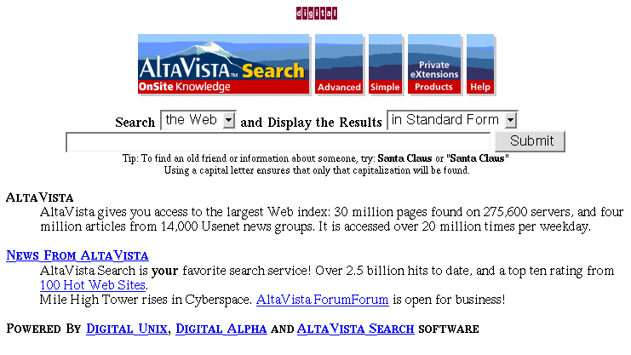
AltaVista (1995)

Η σελίδα της Alta Vista το 1996
Πηγή: https://www.informit.com/articles/article.aspx?p=2181834

Ιστορικό
H AltaVista βγήκε στον αέρα το Δεκέμβριο του 1995, ένα δημιούργημα των ερευνητών της εταιρείας πληροφορικής Digital Equipment Corporation (DEC). Λόγω της μεγάλης της δημοφιλίας αλλά και των τεχνολογιών που εισήγαγε έγινε αντικείμενο εξαγοράς από την Compaq το 1998 και στη συνέχεια από την Yahoo! (2003).

Χαρακτηριστικά και καινοτομίες
Από τις πρώτες μηχανές που εισήγαγαν δυνατότητες αναζήτησης με τη χρήση τελεστών Boolean (AND, OR, NOT) για τη διατύπωση ακριβέστερων ερωτημάτων. Διακρίθηκε επίσης για την ταχύτητά της εκείνη την εποχή, ταχύτητα που αποδόθηκε στη χρήση των επεξεργαστών Alpha της DEC. Επιπλέον επέκτεινε την αναζήτηση όχι μόνο σε κείμενα αλλά και σε εικόνες, ήχο και πολυμέσα, δημιουργώντας τις προϋποθέσεις για τις σημερινές εξειδικευμένες μηχανές αναζήτησης.

Άνοδος και πτώση
Η αρχική σελίδα της AltaVista δεν ήταν πρώτυπο ευχρηστίας: υπερβολικά φορτωμένη σε περιεχόμενο, με δύσκολη πλοήγηση και πολλές διαφημίσεις, έχασε σύντομα έδαφος σε σχέση με τη μίνιμαλ διεπαφή της Google (και φυσικά λόγω του αλγόριθμου PageRank ). Όπως συνέβει και σε ανάλογες περιπτώσεις (βλέπε παραπάνω) η εξαγορά της από ανταγωνιστές (και όχι μόνο) περιόρισε την εστίασή της με αποτέλεσμα να οδηγηθεί σε κλείσιμο από τη Yahoo το 2013.

Η κληρονομιά της
Η AltaVista ήταν ένας σημαντικός καταλύτης στην εξέλιξη της πορείας των μηχανών αναζήτησης διευρύνοντας τα όρια των ευρετηρίων και της ταχύτητας παρουσίασης των αποτελεσμάτων. Τέλος έπαιξε σημαντικό ρόλο στη διεύρυνση της ικανότητας αναζήτησης στο διαδίκτυο.

Excite (1995)

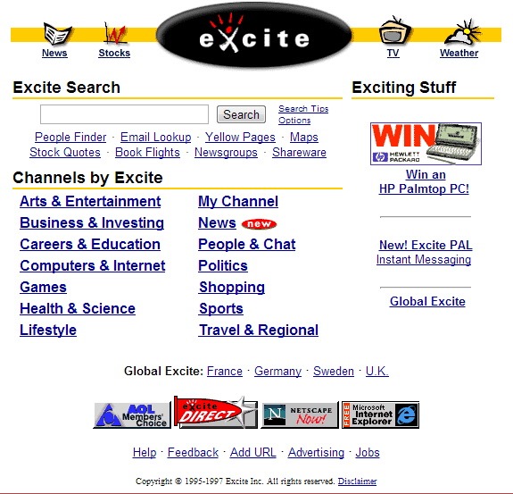

Η σελίδα της Excite το 1998
Πηγή: https://www.informit.com/articles/article.aspx?p=2181834

Ιστορικό
Δημιουργήμα έξι φοιτητών του πανεπιστημίου Stanford, η Excite βγήκε το Δεκέμβρη του 1995. Για να βελτιώσει τις δυνατότητες αναζήτησης και να επεκτείνει το κοινό της εξαγόρασε τη WebCrawler , ενώ πουλήθηκε στην εταιρεία @Home Network το 1999.

Χαρακτηριστικά και καινοτομίες
Αρχικά έμοιαζε περισσότερο ως κατάλογος, με καλύτερη ωστόσο κατηγοριοποίηση του περιεχομένου από την AltavVista, έδινε τη δυνατότητα αναζήτησης και παρουσίασης των αποτελεσμάτων σε κατηγορίες χρησιμοποιώντας παράλληλα στατιστική ανάλυση για την οργάνωση των ιστοσελίδων ανάλογα με τη σχετικότητά τους. Ακολουθώντας την τάση της εποχής μεταμορφώθηκε σε web portal, παρέχοντας υπηρεσίες e-mail, προγνώσεις καιρού και νέα σε μια προσπάθεια να κρατά τους χρήστες της εντός του οικοσυστήματος που είχε δημιουργήσει: η εξατομίκευση ήταν ένα από τα κατεξοχήν χαρακτηριστικά της, αφού ήταν η πρώτη που προσέφερε προσωπικές ιστοσελίδες επιτρέποντας στους χρήστες της να ρυθμίσουν το περιεχόμενο που βλέπουν.

Άνοδος και πτώση
Από τις πλέον διάσημες στραβοτιμονιές στην ιστορία της τεχνολογίας: η Excite αρνήθηκε την πρόταση της Google να την εξαγοράσει στα πρώτα της βήματα έναντι ενός εκατομμυρίου δολαρίων. Στη συνέχεια η Excite έμεινε στο περιθώριο λόγω της ανόδου της Google και των καλύτερων προσφορών της Yahoo έως ότου το 2001, δύο χρόνια μετά την εξαγορά της από τη @Home, να κηρύξει πτώχευση και να αποχωρήσει από την αγορά.

Η κληρονομιά της
Η Excite προσπάθησε να συνδιάσει δύο κόσμους: τη μηχανή αναζήτησης και τη διαδικτυακή πύλη με αρκετά αξιόλογο τρόπο, δείχνοντας το δρόμο για την παροχή περισσότερο εξατομικευμένων υπηρεσιών στο χρήστη.

Ask Jeeves (1996)



Η σελίδα της Ask Jeeves το 1999
Πηγή: https://www.informit.com/articles/article.aspx?p=2181834

Ιστορικό
Το 1996 γεννιέται μια από τις πιο “κομψές” μηχανές αναζήτησης: οι Garrett Gruener και David Warthen δημιουργούν την Ask Jeeves, που δέκα χρόνια μετά δίνει σύνταξη στη φιγούρα του Jeeves και γίνεται απλώς “Ask.com”.

Χαρακτηριστικά και καινοτομίες
Η Ask Jeeves έδωσε στους χρήστες της τη δυνατότητα να διατυπώνουν ερωτήσεις σε απλά αγγλικά, κάνοντας έτσι την αναζήτηση περισσότερο εύκολη για όλους: για παράδειγμα μπορούσαν να ρωτήσουν “Ποια είναι η πρωτεύουσα της Ινδονησίας;” αντί να δώσουν όρους αναζήτησης όπως “Πρωτεύουσα Ινδονησίας”.
Ήταν σαν να ρωτούσες τον μπάτλερ σου για κάτι: η μασκώτ της εταιρείας, ο μπατλερ Τζηβς, υπήρχε ως χαρακτήρας στα βιβλία του εγγλέζου συγγραφέα Pelham Grenville Wodehouse (συγκεκριμένα στη σειρά βιβλίων με τις περιπέτειες του άτυχου αριστοκράτη Bertie Wooster και του πανέξυπνου μπάτλερ του Jeeves). Η προσωποποίηση αυτή έδωσε στη μηχανή έναν ιδιαίτερο και μοναδικό χαρακτήρα. Η μηχανή βασιζόταν σε μια βάση δεδομένων από συχνές ερωτήσεις, η οποία συμπληρώνονταν από αποτελέσματα “παραδοσιακής” αναζήτησης.
Αρκετά γρήγορη για την εποχή της, όχι τόσο χαοτική στη δομή της και με τις άμεσες ερωτήσεις να διευκολύνουν τους αδαείς χρήστες στην αναζήτησή τους, η Ask Jeeves αποτέλεσε ένα σοβαρό αντίπαλο δέος στο χώρο των μηχανών αναζήτησης.

Άνοδος και πτώση
Και σε αυτή την περίπτωση εδώ εν καιρώ η προσέγγιση της Google υπερκέρασε την προσέγγιση της Ask Jeeves. Θεωρούμε πως η ταυτότητα της μηχανής δέχθηκε πλήγμα από την αφαίρεση του Τζηβς στα μέσα της δεκαετίας του 2000 και η μετατροπή της σε μια γενικής χρήσης μηχανή της στέρησε τον μοναδικό της χαρακτήρα.

Η κληρονομιά της
Η Ask Jeeves εισήγαγε την ιδέα της αναζήτησης μέσω ερωτήσεων, ανοίγωντας έτσι το δρόμο για τους μοντέρνους εικονικούς βοηθούς όπως η Siri ή η Alexa. Επιπλέον, το ξεχωριστό περιβάλλον αναζήτησής της αποτέλεσε μια μοναδική περίπτωση στα πρώτα χρόνια της διαδικτυακής ιστορίας.

Οι πρωτοπόροι: Συγκριτικοί πίνακες

Συγκριτικός πίνακας WebCrawler, Excite, Yahoo!
Χαρακτηριστικά | WebCrawler | Excite | Yahoo! Search
Έτος δημιουργίας | 1994 | 1995 | 1994 (κατάλογος), 2002 (μηχανή αναζήτησης)
Καινοτομία που εισήγαγε | Αναζήτηση πλήρους κειμένου | Στατιστική ανάλυση περιεχομένου, προσωποποίηση | Διαδικτυακός κατάλογος (web directory), διαφήμιση (search advertising)
Αιχμή δημοφιλίας | Μέσα δεκαετίας ‘90 | Τέλος δεκαετίας ‘90 | Αρχές 2000
Αλλαγές ιδιοκτηριακού καθεστώτος | Εξαγοράστηκε από την Excite | Εξαγοράστηκε από την @Home Network | Εξαγοράστηκε από την Verizon Media
Λόγοι αποτυχίας | Εξαγορά, ανταγωνισμός | Χρεωκοπία, ανταγωνισμός | Τεχνολογία εισαγώμενη, φτωχή στρατηγική
Κληρονομιά | Πρωτοπόρος της αναζήτησης ολοκληρωμένου κειμένου (full-text search) | Η πρώτη μηχανή που προσέφερε προσωποποιημένες διαδικτυακές πύλες (portals) | Πρωτοπόρος στους διαδικτυακούς καταλόγους (web directories) και στις διαφημίσεις ανά κλικ

Συγκριτικός πίνακας Lycos, Alta Vista, Ask Jeeves
Χαρακτηριστικά | Lycos | AltaVista | Ask Jeeves
Έτος δημιουργίας | 1994 | 1995 | 1996
Καινοτομία που εισήγαγε | Κατάταξη συχνότητας λέξεων-κλειδιών | Ευρετήριο πλήρους κειμένου, αναζήτηση με όρους Boolean | Αναζήτηση σε φυσική γλώσσα, μοντέλο ερωτοαποκρίσεων (Q&A)
Αιχμή δημοφιλίας | Τέλη δεκαετίας 1990 | Μέσα 90s έως αρχές 00s | Τέλη 90s έως αρχές 00s
Λόγοι αποτυχίας | Αλγοριθμικοί περιορισμοί, ανταγωνισμός | Ο αλγόριθμος PageRank, άστοχες επιχειρηματικές αποφάσεις | Απώλεια ταυτότητας, ανταγωνισμός με Google
Κληρονομιά | Πρωτοπορία στην ευρετηρίαση (indexing) | Ολοκληρωμένο διαδικτυακό ευρετήριο | Εμπνευση για αναζητήσεις μέσω συνομιλίας

Στοχεύοντας στην ασφάλεια και την ιδιωτικότητα

DuckDuckGo (2008)


Ιστορικό
Η DuckDuckGo (https://duckduckgo.com/) δημιουργήθηκε το 2008 στην Πενσυλβάνια των ΗΠΑ από τον Gabriel Weinberg.

Χαρακτηριστικά και καινοτομίες
Η βασική της προδιαγραφή είναι πως δεν καταγράφει ή αποθηκεύει τα δεδομένα αναζήτησης των χρηστών της χρησιμοποιώντας cookies μόνο για τις απαραίτητες εργασίες και ρυθμίσεις όπως π.χ. η περιοχή. Οι προβαλόμενες διαφημίσεις βασίζονται στους όρους αναζήτησης όχι στο προφίλ και τις προτιμήσεις του χρήστη.
Ένα ενδιαφέρον χαρακτηριστικό της είναι πως επιτρέπει στους χρήστες τις λεγόμενες εντολές bang(!), δηλαδή τη δυνατότητα να μπορούν να ψάξουν σε συγκεκριμένους ιστότοπους πληκτρολογώντας εντολές όπως !w για την Wikipedia ή !yt για το YouTube.
Έχει ένα λιτό και καθαρό περιβάλλον αναζήτησης, είναι διαθέσιμη τόσο ως πρόσθετο πλοηγών (browser extension) όσο και ως εφαρμογή κινητών συσκευών που εμποδίζουν τα προγράμματα εντοπισμού και προστατεύουν την ιδιωτικότητα. Ωστόσο πολλές φορές τα αποτελέσματα που παρουσιάζει είναι λιγότερο σχετικά με αυτά που βγάζει η Google, πιθανόν λόγω έλλειψης στοιχείων για τον χρήστη.

Η κληρονομιά της
Η DuckDuckGo αποτελεί μια από τις πλέον δημοφιλείς μηχανές αναζήτησης που εστιάζουν σε ζητήματα ιδιωτικότητας και χρησιμοποιείται από όλους όσοι ψάχνουν μια εναλλακτική σε σχέση με τη Google χωρίς εκπτώσεις στη λειτουργικότητα.

Brave Search (2021)
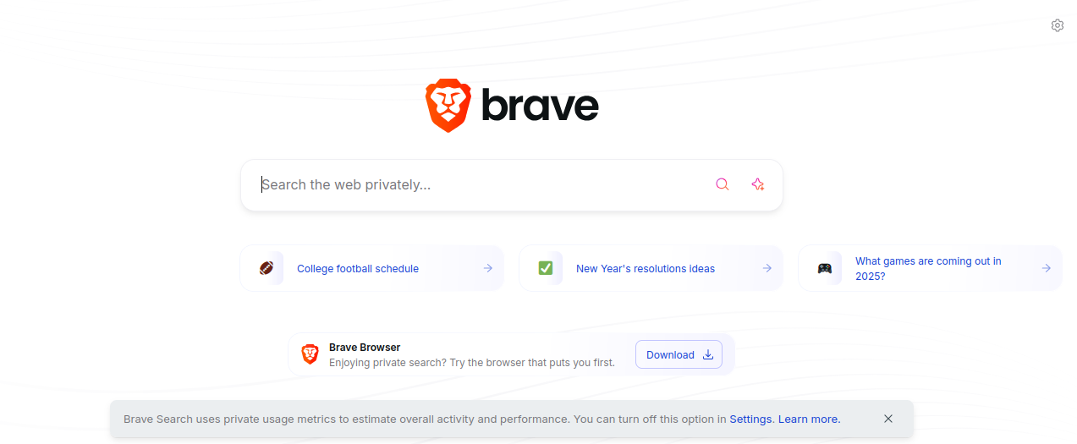

Ιστορικό
Η Brave Search (https://search.brave.com) είναι δημιούργημα της εταιρείας Brave Software Inc., η οποία είναι υπεύθυνη για την υλοποίηση του ομώνυμου πλοηγού Brave. Ιδρυτής της είναι ο Brendan Eich, συνιδρυτής του πλοηγού Mozilla και δημιουργός της γλώσσας προγραμματισμού JavaScript.

Χαρακτηριστικά και καινοτομίες
Η προσέγγιση της Brave πραγματοποιείται με γνώμονα την ασφάλεια των χρηστών : δεν συλλέγονται ή καταγράφονται δεδομένα των χρηστών, ενώ η μηχανή χρησιμοποιεί τη δική της ευρετηριακή λειτουργία γεγονός που της επιτρέπει να είναι ανεξάρτητη από τα αποτελέσματα άλλων μηχανών όπως η Bing ή η Google.
Η Brave προσφέρει εκδόσεις με διαφημίσεις (δωρεάν) και χωρίς (επί πληρωμή) στους χρήστες της, ενώ παράλληλα η ισχυρή ενσωμάτωσή της της με τον πλοηγό Brave την καθιστά λειτουργική και καλή επιλογή για μια ασφαλή πλοήγηση στο διαδίκτυο.
Επίσης διαθέτει ένα χαρακτηριστικό το οποίο ονομάζει Googles, που επιτρέπει στους χρήστες να προσαρμόζουν την κατάταξη των αποτελεσμάτων αναζήτησης.

Η κληρονομιά της
Η Brave Search αναπτύσσεται ραγδαία μεταξύ των χρηστών που έχουν οικειότητα με το οικοσύστημα του προγράμματος περιήγησης Brave και εκείνων που εκτιμούν την ανεξαρτησία και τη διαφάνεια των μηχανών αναζήτησης. Ωστόσο το ευρετήριο αναζήτησής της είναι σχετικά νέο, κατ’ επέκταση όχι τόσο εκτεταμένο όσο των μεγάλων ανταγωνιστών της, ενώ σε περιπτώσεις όπου τίθενται ερωτήματα περισσότερο εξειδικευμένα ή που απαιτούν μακροχρόνια ευρετηρίαση φαίνεται να αντιμετωπίζει δυσκολίες στην απάντησή τους.

Ενναλλακτικές μηχανές αναζήτησης

Ecosia (2009)
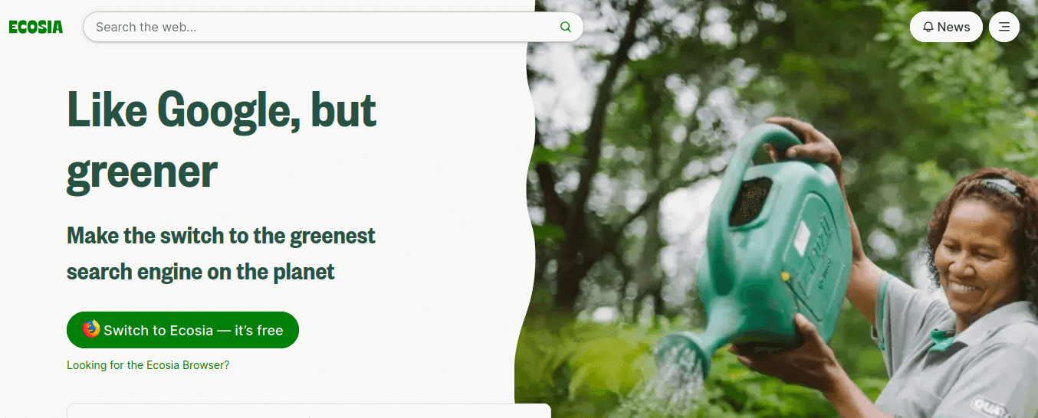

Ιστορικό
H Ecosia (https://www.ecosia.org/ ιδρύθηκε το 2009 στο Βερολίνο από τον καθηγητή σε θέματα βιωσιμότητας Christian Kroll. Η μηχανή έχει σαφή περιβαλλοντικό προσανατολισμό αφού (όπως η ίδια υποστηρίζει) τα διαφημιστικά της έσοδα σε ποσοστό 80% κατευθύνονται σε έργα αναδάσωσης σε όλο τον κόσμο. Να σημειωθεί εδώ πως υπάρχει ένας μετρητής στον ιστότοπο που παρακολουθεί τον αριθμό των δέντρων που φυτεύονται.

Χαρακτηριστικά και καινοτομίες
Η μηχανή χρησιμοποιεί την υποδομή και την τεχνολογία αναζήτησης της Bing, ωστόσο διαθέτει τους δικούς της αλγορίθμους προκειμένου να ενισχύσει την ιδιωτικότητα των χρηστών της αλλά και το περιβαλλοντικό της αντίκτυπο.
Ένα άλλο χαρακτηριστικό που ισχυρίζεται πως διαθέτει είναι αυτό της προστασίας της ιδιωτικότητας: δεν αποθηκεύει μόνιμα τις προσωπικές αναζητήσεις, διαγράφει τα δεδομένα των χρηστών εντός μιας εβδομάδας, προσφέρει κρυπτογραφημένες αναζητήσεις και τη δυνατότητα απενεργοποίησης της παρακολούθησης.
Η μηχανή λειτουργεί με ανανεώσιμες πηγές ενέργειας και διασφαλίζει ότι οι δραστηριότητές της είναι ουδέτερες ως προς τον άνθρακα.

Η κληρονομιά της
Η Ecosia αποτελεί μια καλή επιλογή για τους χρήστες με περιβαλλοντική συνείδηση, συνδυάζοντας τη λειτουργικότητα μιας μηχανής αναζήτησης με έναν απτό περιβαλλοντικό αντίκτυπο. Ωστόσο η εξάρτησή της από την Bing σκοτεινιάζει ελαφρώς την εικόνα του περιβαλλοντικού προστάτη.

Openverse (πρώην CC Search)
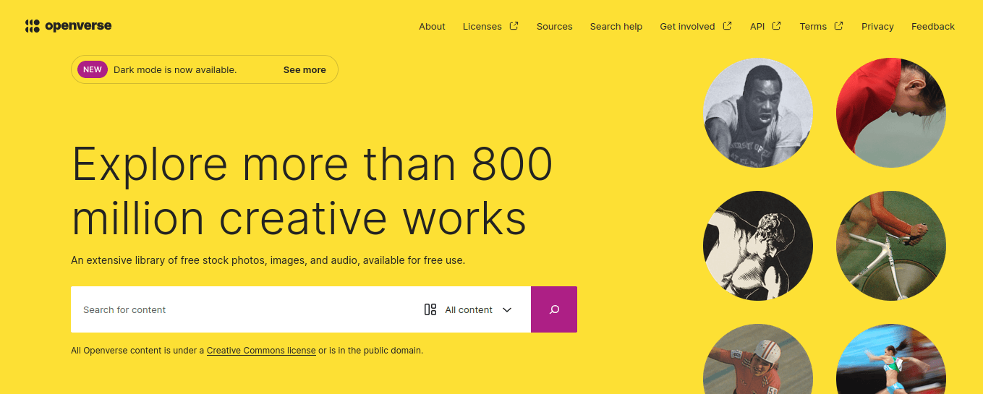

Ιστορικό
Το Openverse (https://openverse.org/) ειδικεύεται στην εύρεση περιεχομένου με ανοικτή άδεια χρήσης ή δημόσιου τομέα, συμπεριλαμβανομένων εικόνων, ήχου και βίντεο.
Η μηχανή δημιουργήθηκε από την οργάνωση Creative Commons το 2017 αρχικά με το όνομα CC Search για να μετονομαστεί το 2021 σε Openverse.

Χαρακτηριστικά και καινοτομίες

Αποτελεί το βασικό αποθετήριο των Creative Commons και ειδικεύεται στην εύρεση περιεχομένου με ανοικτή άδεια χρήσης ή δημόσιου τομέα, συμπεριλαμβανομένων εικόνων, ήχου και βίντεο. Αντλεί τα δεδομένα του από μια μεγάλη γκάμα πηγών δεδομένων όπως το Flickr, το Wikimedia Commons και άλλες, παρέχοντας εκατομμύρια ελεύθερα αξιοποιήσιμα αρχεία πολυμέσων. Επιπλέον παρέχει προηγμένες επιλογές φιλτραρίσματος που επιτρέπουν στους χρήστες να κάνουν αναζήτηση με βάση τον τύπο άδειας χρήσης, τον τύπο αρχείου και την περίπτωση χρήσης.
Η χρήση του όπως είναι αναμενόμενο είναι ελεύθερη ενω τα μεταδεδομένα περιλαμβάνουν λεπτομέρειες αδειοδότησης προκειμένου να διασφαλιστεί η σωστή απόδοση στους δημιουργούς τους.

Η κληρονομιά της
Το Openverse είναι μια αξιόπιστη πλατφόρμα αναζήτησης για δημιουργούς, εκπαιδευτικούς και προγραμματιστές που χρειάζονται ελεύθερα διαθέσιμους πόρους και αρχεία για νόμιμη και ηθική επαναχρησιμοποίηση. Ωστόσο δεν είναι ιδιαίτερα κατάλληλη για γενικές αναζητήσεις αφού το ευρετήριό της περιορίζεται σε συγκεκριμένους τύπους περιεχομένου (αρχεία πολυμέσων).

Διεθνής μηχανές αναζήτησης
Σε αυτή την ενότητα θα γίνει αναφορά σε μηχανές αναζήτησης που απευθύνονται σε μη αγγλόφωνο κοινό, οι οποίες δραστηριοποιούνται σε συγκεκριμένες γεωγραφικές ζώνες, προσφέρουν αποτελέσματα βασισμένα στην τοπική γλώσσα και κουλτούρα και διαθέτουν μεγάλη βάση χρηστών στις χώρες που δραστηριοποιούνται.
Όπως είναι φυσικό, λόγω γλωσσικών περιορισμών η ανάλυση εδώ βασίστηκε περισσότερο στην οπτική παρατήρηση των σελίδων και την χρηστικότητά / φιλικότητα προς τον τελικό χρήστη (use friendly interface) και λιγότερο στην αξιολόγηση των αποτελεσμάτων της αναζήτησης.

Baidu (2000)
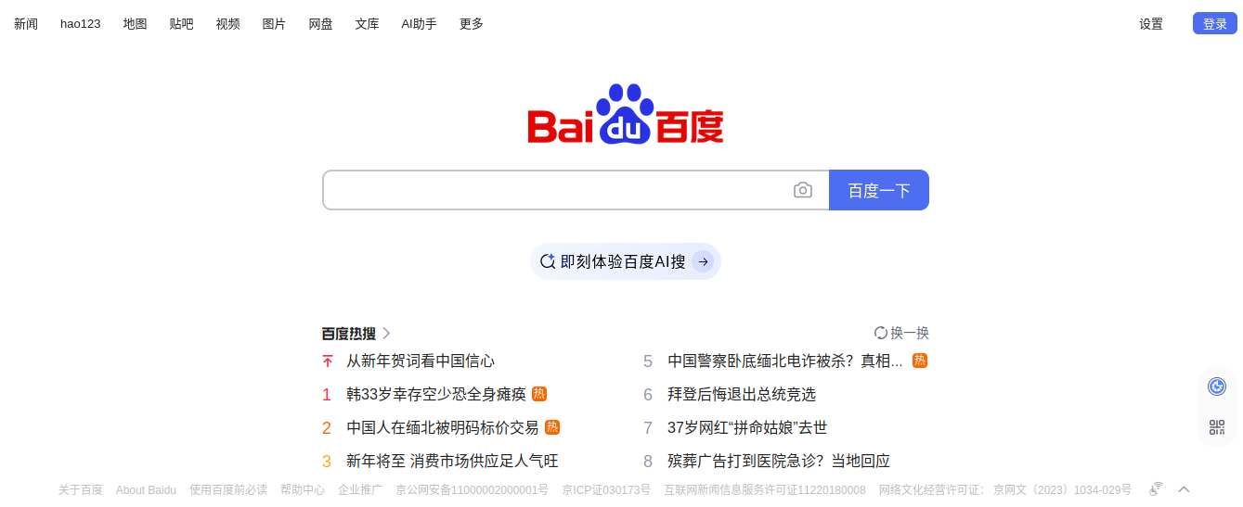
H Baidu (https://www.baidu.com/) είναι η πιο διαδεδομένη μηχανή αναζήτησης στην Κίνα, κατέχοντας σημαντικό μερίδιο αγοράς λόγω της περιορισμένης πρόσβασης της Google στη χώρα. Ιδρύθηκε από τον κινέζο μηχανικό λογισμικού (και πάμπλουτο επιχειρηματία πλέον) Robin Li στο Πεκίνο το 2000.
Διαθέτει ένα εκτεταμένο οικοσύστημα υπηρεσιών πέραν της αναζήτησης όπως χάρτες, ειδήσεις, υπηρεσίες νέφους και παροχής περιεχομένου βίντεο (της online πλατφόρμας διασκέδασης iQIYI που αποτελεί μια τεράστια βιβλιοθήκη βίντεο όπως κινέζικα και κορεάτικα δράματα, σόου, ταινίες πολεμικών τεχνών κ.λπ.
Η μηχανή έχει επενδύσει σημαντικά στην Τεχνητή Νοημοσύνη (ΤΝ), αξιοποιώντας την για την αναγνώριση φωνής, την αυτόνομη οδήγηση και την επεξεργασία φυσικής γλώσσας (NLP). Επιπλέον διαθέτει και δικό της bot με το όνομα Ernie Bot, την κινέζικη απάντηση στα μοντέλα GPT της OpenAI.
Η μηχανή παρέχει υψηλή κατανόηση της κινέζικης κουλτούρας και γλώσσας, το σύστημά της καλύπτει με ολοκληρωμένο τρόπο τις ανάγκες των χρηστών της και η εστίαση στην Τεχνητή Νοημοσύνη της προσδίδει προβάδισμα καινοτομίας στις εξελίξεις του τομέα της ΤΝ. Ωστόσο η πρωτοκαθεδρία της δεν θα μπορούσε να είναι εφικτή χωρίς τη συμόρφωσή της στις εκάστοτε πολιτικές της κινεζικής κυβέρνησης.

Yandex (1997)

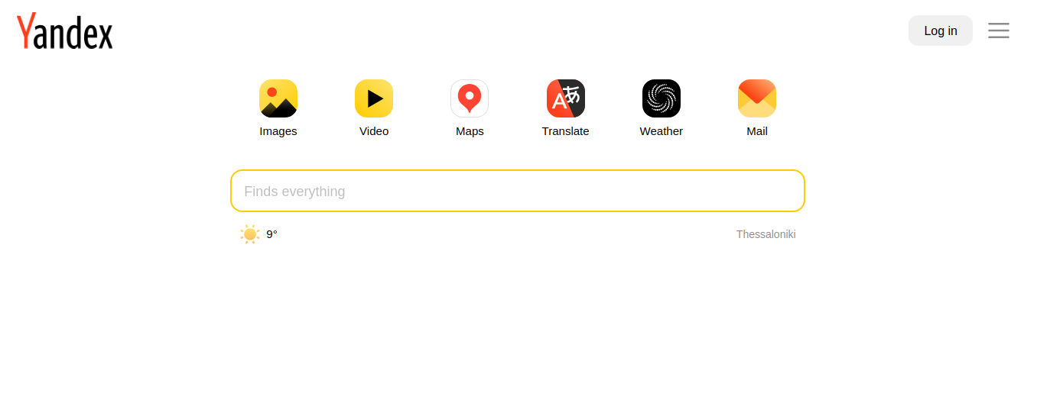
Η Yandex (https://yandex.com/) περιγράφεται συχνά ως η «Google της Ρωσίας», διαθέτοντας ένα ευρύ φάσμα υπηρεσιών που ανταποκρίνονται στις τοπικές ανάγκες και προτιμήσεις. Η μηχανή ιδρύθηκε από τους Arkady Volozh, Arkady Borkovsky και Ilya Segalovich το 1997 στη Μόσχα.
Θεωρείται κορυφαίος παίκτης στην ρωσική αγορά, ανταγωνιζόμενη στενά τη Google. Όπως και οι υπόλοιπες μηχανές της ενότητας αυτής, η Yandex είναι προσαρμοσμένη στις ιδιαιτερότητες και τη μορφολογία της ρωσικής γλώσσας. Διαθέτει μια σειρά υπηρεσιών όπως μετάφραση, υπολογιστικό νέφος, διαμοιρασμό διαδρομών με άλλους, ενώ παράλληλα διαχειρίζεται μια πλατφόρμα ηλεκτρονικού εμπορίου. Ενσωματώνει τεχνικές μηχανικής μάθησης στους αλγορίθμους αναζήτησης (όπως η τεχνολογία MatrixNet), εξατομικεύοντας περαιτέρω τα αποτελέσματα που παρέχει στους χρήστες της.
Όπως είναι φυσικό η υιοθέτηση εκτός Ρωσίας και των γειτονικών της χωρών είναι περιορισμένη ενώ υπάρχουν (όπως και στην περίπτωση της Baidu) υποψίες για κρατική επιρροή και λογοκρισία.

Sogou (2004)
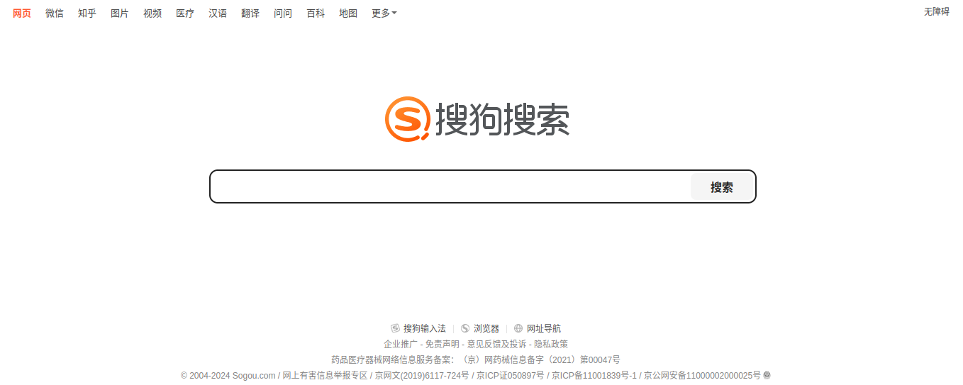
Κινεζική μηχανή αναζήτησης, τρίτη στην κατάταξη στη χώρα (μετά τις Baidu και Shemma), η Sogou (https://www.sogou.com/) δημιουργήθηκε το 2004 από τον επιχειρηματία Wang Xiaochuan στο Πεκίνο.
Με διεπαφή που έχει σαφείς επιρροές (για να μην πούμε “κλέβει”) από τη Google, η Sogou παρέχει υπηρεσίες αναζήτησης κειμένων, εικόνων και βίντεο με σαφή προσανατολισμό στην κινεζική γλώσσα και κουλτούρα, ενώ σε πολλές περιπτώσεις συμπεριλαμβάνει και πληροφορίες από τα κοινωνικά δίκτυα WeChat και QQ λόγω της συμμετοχής της μητρικής εταιρείας Tencent στο μετοχικό κεφάλαιο της Sogou.
Η Sogou χρησιμοποιεί αλγόριθμους Τεχνητής Νοημοσύνης σε αρκετές υπηρεσίες της (μετάφραση, γλωσσική αναγνώριση). Απευθύνεται κυρίως στους κινέζους χρήστες και δεν έχει μεγάλο αντίκτυπο εκτός χώρας.

Naver (1999)
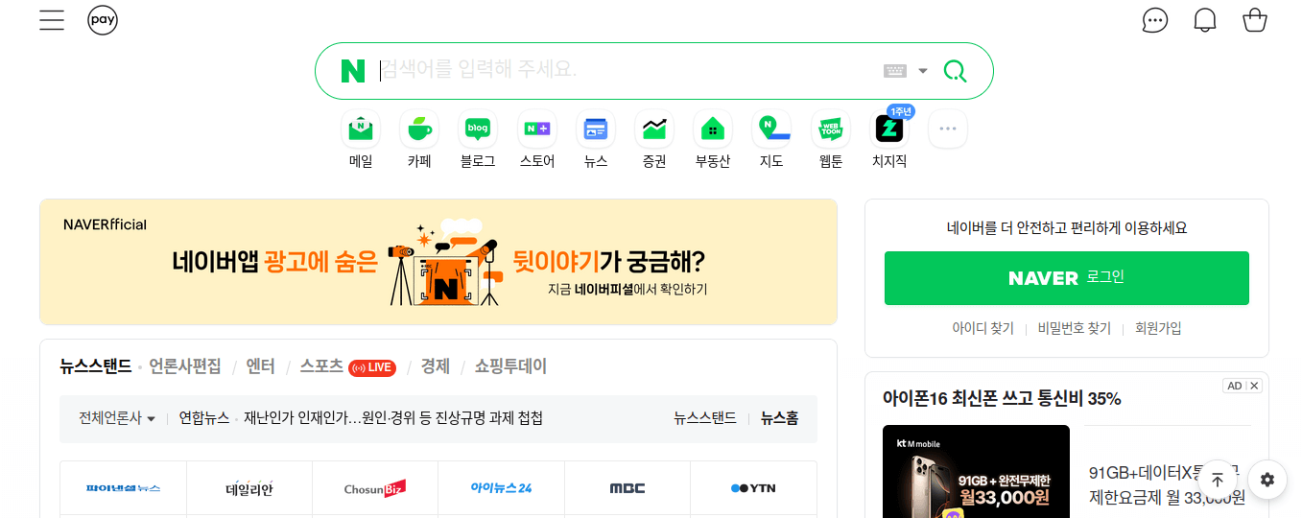

H Naver (https://www.naver.com/) δημιουργήθηκε το 1999 από την NHN Corporation (σήμερα ονομάζεται Naver Corporation) στη Νότιο Κορέα. Πρόκειται για τη δημοφιλέστερη μηχανή αναζήτησης της χώρας με το ποσοστό της στην εγχώρια αγορά να ξεπερνά το 41% για το 2023. Διαθέτει μια σειρά υπηρεσιών, όπως blogs (Naver Blog), νέα, χρηματοοικονομικές υπηρεσίες, online αγορές, διασκέδαση, εφαρμογή μηνυμάτων (Line) κ.λπ.
Ένα από τα χαρακτηριστικά της είναι πως διαθέτει μια πλατφόρμα ερωτοαπαντήσεων (iN Q&A) όπου οι χρήστες μπορούν να κάνουν ερωτήσεις και να δίνουν απαντήσεις (στη λογική του Yahoo! Answers) ιδιαίτερα δημοφιλή στη χώρα.
Εχει μια καθαρή και εύκολη στην πλοήγηση διεπαφή (interface), ενώ οι σελίδες στην αγγλική γλώσσα είναι ελάχιστες (λ.χ για τους προγραμματιστές εφαρμογών). Προσανατολισμένη στην παροχή τοπικού περιεχομένου, με υπηρεσίες και εφαρμογές που έχουν έντονη διαδραση με την ψηφιακή κορεάτικη κουλτούρα η naver θεωρείται αξιόλογη επιλογή για όσους αναζητούν πληροφορίες για την κορεατική κοινωνία αλλά έχει μικρή επίδραση εκτός χώρας.

Βιβλιογραφία

Τριανταφύλλου, Ι., Κόκκινος, Δ., & Δρίβας, Ι. (2024). Τεχνικές Αναζήτησης και Ανάκτηση Πληροφοριών [Προπτυχιακό εγχειρίδιο]. Copyright © 2024, Κάλλιπος, Ανοικτές Ακαδημαϊκές Εκδόσεις.

A short history of online search, Διαθέσιμο στη διεύθυνση: https://www.informit.com/articles/article.aspx?p=2181834 [ Ημερομηνία πρόσβασης 22/12/2024]

The Complete History of Search Engines, Διαθέσιμο στη διεύθυνση: https://www.seomechanic.com/complete-history-search-engines/ [ Ημερομηνία πρόσβασης 23/12/2024]

Timeline of web search engines -Wikipedia, Διαθέσιμο στη διεύθυνση:
https://en.wikipedia.org/wiki/Timeline_of_web_search_engines [ Ημερομηνία πρόσβασης 23/12/2024]

. Η αναφορά του Search Engine Land στον σύνδεσμο: https://searchengineland.com/google-now-handles-2-999-trillion-searches-per-year-250247 [Ημερομηνία πρόσβασης 22/12/2024].
. Δείτε περισσότερα για την παραγωγή δεδομένων στο διαδίκτυο ανά λεπτό για το 2023 στην αντίστοιχη αναφορά της Statista: https://www.statista.com/statistics/195140/new-user-generated-content-uploaded-by-users-per-minute/ [Ημερομηνία πρόσβασης 22/12/2024].
Πηγή: https://gs.statcounter.com/search-engine-market-share/all/south-korea/#monthly-202312-202411-bar

